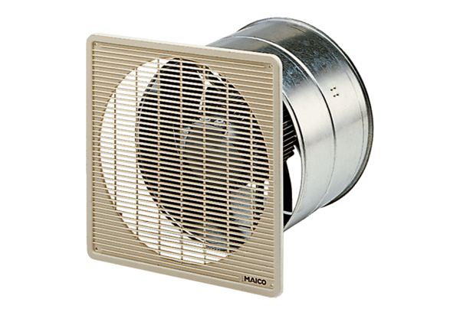EZF 50/8 BJedinica za pakiranje: 1 komAsortiman: C
Broj artikla: 0085.0061Proizvođač: MAICO

